МИНИСТЕРСТВО ОБРАЗОВАНИЯ И НАУКИ РОССИЙСКОЙ ФЕДЕРАЦИИ

федеральное государственное автономное образовательное учреждение высшего образования

«САНКТ-ПЕТЕРБУРГСКИЙ ГОСУДАРСТВЕННЫЙ УНИВЕРСИТЕТ   
АЭРОКОСМИЧЕСКОГО ПРИБОРОСТРОЕНИЯ»

Кафедра компьютерной математики и программирования

ОТЧЕТ   
ЗАЩИЩЕН С ОЦЕНКОЙ

ПРЕПОДАВАТЕЛЬ

|  |  |  |  |  |
| --- | --- | --- | --- | --- |
| доцент, канд.тех.наук |  |  |  | А.А. Попов |
| должность |  | подпись, дата |  | инициалы, фамилия |

|  |
| --- |
| ОТЧЕТ О ЛАБОРАТОРНОЙ РАБОТЕ №4 |
| Представление данных в ЭВМ. Способы адресации. Форматы команд. Арифметико-логические операции с целочисленными данными. |
| по курсу: АРХИТЕКТУРА ЭВМ И СИСТЕМ |
|  |

РАБОТУ ВЫПОЛНИЛ

|  |  |  |  |  |  |
| --- | --- | --- | --- | --- | --- |
| СТУДЕНТ ГР. № | 4936 |  |  |  | Петровнина Д.В. |
|  |  |  | подпись, дата |  | инициалы, фамилия |

Санкт-Петербург

2021

Практическая часть

Практическая часть работы включает выполнение следующих действий:

а) формирование числовых значений в соответствии с индивидуальным заданием, перевод их в шестнадцатеричную систему счисления и определения минимального формата представления исходных данных как целых чисел;

б) определения минимального формата и представление исходных данных как чисел с плавающей запятой (кроме X9);

в) запись целочисленных данных в РОН;

г) запись целочисленных данных в память по заданным адресам;

д) запись чисел с плавающей запятой в память по заданным адресам;

е) по заданному алгоритму составление и выполнение простейшей программы работы с целочисленными данными, хранящимися в РОН;

ж) по заданному алгоритму составление и выполнение простейшей программы работы с целочисленными данными, хранящимися в памяти, с использованием различных способов косвенной адресации;

з) по заданному алгоритму составление простейшей программы работы с целочисленными данными с использованием заданных способов адресации по смещению и через счетчик команд, причем непосредственная адресация должна быть по возможности заменена на литеральную.

**Вариант 16. NB = 1, NГ = 6.**

Варианты заданий

Значения исходных данных определяются выражениями:

X1 = [ (-1) ** ( NB + 0 ) ] * [ ( NB + NГ ) * 3 ]

X2 = [ (-1) ** ( NB + 1 ) ] * ( NB + NГ + 17 )

X3 = [ (-1) ** ( NB + 2 ) ] * [ ( NB + NГ + 29 ) ** 2 ]

X4 = [ (-1) ** ( NB + 3 ) ] * [ ( NB + NГ + 23 ) ** 2 ]

X5 = X3 ** 2

X6 = (-1) * ( X4 ** 2 )

X7 = (-1) * [ X5 * ( 2 ** 28 ) ]

X8 = (-1) * [ X6 * ( 2 ** 20 ) ]

X9 = [ X7 * ( 2 ** 52 ) ] - 12

NB - номер варианта, определяется как младшая цифра кода ASCII первой буквы фамилии, NГ - младшая цифра номера группы, ** - возведение в степень.

**По п.в. размещение данных определяется в табл.2.1.**

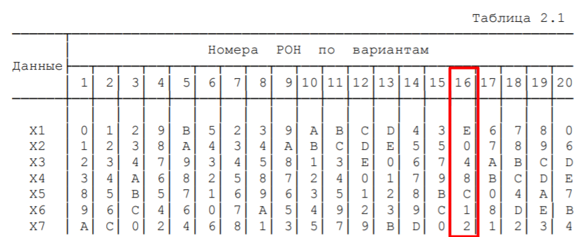

**По п.г) адреса данных определяются выражениями:**

Aдр(X1) = ( NВ * NГ )

Aдр(X2) = ( NВ * NГ ) + 10

Aдр(X3) = ( NВ * NГ ) + 20

Aдр(X4) = ( NВ * NГ ) + 30

Aдр(X5) = ( NВ * NГ ) + 40

Aдр(X6) = ( NВ * NГ ) + 50

Aдр(X7) = ( NВ * NГ ) + 60

Aдр(X8) = ( NВ * NГ ) + 70

Aдр(X9) = ( NВ * NГ ) + 80

**По п.д) адреса данных определяются выражениями:**

Aдр(X1) = NВ + 100

Aдр(X2) = NВ + 110

Aдр(X3) = NВ + 120

Aдр(X4) = NВ + 130

Aдр(X5) = NВ + 140

Aдр(X6) = NВ + 150

Aдр(X7) = NВ + 160

Aдр(X8) = NВ + 170

**По п.е) начальный адрес размещения программы определяется выражением:**

Aдр = NВ * 10 + 200

Варианты алгоритмов программ приведены на рис.2.1.

Варианты размещения операндов в РОН приведены в табл.2.1.



**По п.ж) начальный адрес размещения программы определяется выражением:**

Aдр = NВ + NГ + 230

Варианты алгоритмов программ приведены на рис.2.2.

В табл.2.2 указаны типы используемой адресации для каждого операнда, где 6 - косвенная регистровая (простая косвенная) адресация, 8 - автоинкрементная (простая косвенная с автоувеличением), 7 - автодекрементная (простая косвенная с автоуменьшением) и 9 - косвенная автоинкрементная адресация (двойная косвенная с автоувеличением).

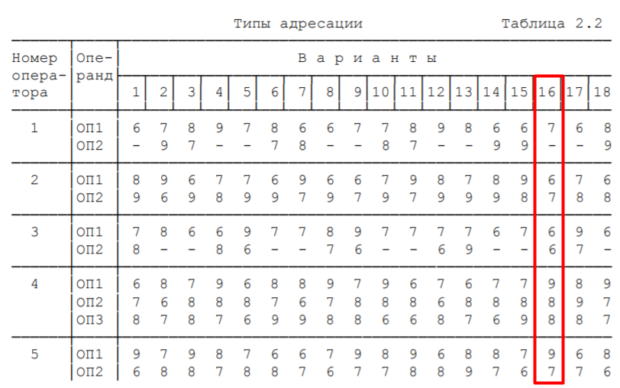

Промежуточные ячейки, используемые при реализации косвенной адресации, должны быть расположены с адреса:

Aдр = ( NВ * NГ ) + 250

РОН, используемые при адресации данных, выбираются произвольно.

По п.з) начальный адрес размещения программы определяется выражением:

Aдр = NВ + NГ + 300

Варианты алгоритмов программ приведены на рис.2.3.

В табл.2.3 указаны типы используемой адресации для каждого операнда. Если в табл.3.3 явно не указан номер используемого регистра, то он выбирается произвольно. Промежуточные ячейки, используемые при реализации косвенной адресации, должны быть расположены в памяти, начиная с адреса, определяемого выражением:

Aдр = ( NВ * NГ ) + 270 NВ – 4. NГ - 6

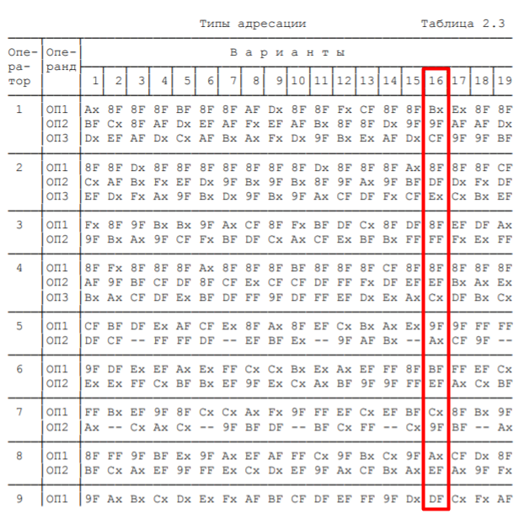Перевод в представление с плавающей запятой.

**Х1 = -21**

|  |  |  |  |
| --- | --- | --- | --- |
| Знак | Характеристика | Мантисса | Шестнадцатеричное представление числа |
| 1 | 10000011 | 01010 | C1A8 |

**Х2 = 24**

|  |  |  |  |
| --- | --- | --- | --- |
| Знак | Характеристика | Мантисса | Шестнадцатеричное представление числа |
| 0 | 10000011 | 110000 | 41C |

**Х3 = -1296**

|  |  |  |  |
| --- | --- | --- | --- |
| Знак | Характеристика | Мантисса | Шестнадцатеричное представление числа |
| 1 | 10001001 | 01000100000 | C4A2 |

**Х4 = 900**

|  |  |  |  |
| --- | --- | --- | --- |
| Знак | Характеристика | Мантисса | Шестнадцатеричное представление числа |
| 0 | 10001000 | 1100001000 | 4461 |

**Х5 = 1 679 616**

|  |  |  |  |
| --- | --- | --- | --- |
| Знак | Характеристика | Мантисса | Шестнадцатеричное представление числа |
| 0 | 10010011 | 100110100001000000000 | 0800 49CD |

**Х6 = -810 000**

|  |  |  |  |
| --- | --- | --- | --- |
| Знак | Характеристика | Мантисса | Шестнадцатеричное представление числа |
| 1 | 10010010 | 10001011100000100000 | C100C945 |

**Х7 = -450 868 486 864 896**

|  |  |  |  |
| --- | --- | --- | --- |
| Знак | Характеристика | Мантисса | Шестнадцатеричное представление числа |
| 1 | 10101111 | 10011010000100000000000 | D7CD 0800 |

**Х8 = 849 346 560 000**

|  |  |  |  |
| --- | --- | --- | --- |
| Знак | Характеристика | Мантисса | Шестнадцатеричное представление числа |
| 0 | 10100110 | 1000101110000010000000000000000000000000 | C1005345 |

## Карта распределения памяти

|  |  |  |  |
| --- | --- | --- | --- |
| Число | Десятичное число | Шестнадцатеричный код | Адрес загрузки |
| Х1  Х2  Х3  Х4  Х5  Х6  Х7  Х1  Х2  Х3  Х4  Х5  Х6  Х7  Х8  Х9  Х1  Х2  Х3  Х4  Х5  Х6  Х7  Х8 | -21  24  -1296  900  1 679 616  -810 000  -450 868 486 864 896  -21  24  -1296  900  1 679 616  -810 000  -450 868 486 864 896  849 346 560 000  -2 030 531 149 437 844 995 903 288 508 428  -21  24  -1296  900  1 679 616  -810 000  -450 868 486 864 896  849 346 560 000  1*10+200 = 210  1+6+230 = 237  (1*6)+250 = 256  1+6+300 = 306  (1*6)+270 = 276 | E8  18  AF0  384  19 A100  3A3F0  E 65F0 0000 0000  E8  18  AF0  384  19 A100  3A3F0  E 65F0 0000 0000  C5 C100 0000  -19A1000000000000000000000C  C1A8  41C  C4A2  4461  0800 49CD  C100 C945  D7CD 0800  C100 5345  Текст программы 1  Текст программы 2  Косвенная адресация  Текст программы 3  Косвенная адресация | E  0  4  8  C  1  2  6  10  1A  24  2E  38  42  4C  56  65  6F  79  83  8D  97  А1  АB  D2  ED  100  132  114 |

## Текст программы 1

Карта распределения памяти

|  |  |  |  |
| --- | --- | --- | --- |
| Число | Десятичное число | Шестнадцатеричный код | Адрес загрузки |
| Х1  Х2  Х3  Х4  Х5  Х6  Х7 | -21  24  -1296  900  1 679 616  -810 000  -450 868 486 864 896  1*10+200 = 210 | E8  18  AF0  384  19 A100  3A3F0  E 65F0 0000 0000  Текст программы 1 | E  0  4  8  C  1  2  D2 |

Программа

|  |  |  |  |  |
| --- | --- | --- | --- | --- |
| Оператор | Адрес | Шестнадцатеричный код | Мнемокод | Комментарии |
| 1  2  3  4  5  6 | D2  D6  D9  DC  E0  E3 | C8 5C 54 54  A2 5E 51  D8 50 58  C1 58 50 54  C2 5E 5C  CE 54 51  00 | BISL2 RC, R4, R4  SUBW2 RE, R1  ADWC R0, R8  ADDL3 R8, R0, R4  SUBL2 RE, RC  MNEGL R4, R1  HALT | X3:=X5vX3  X6:=X6-X1  X4:=X4+X2+C  X3:=X4+X2  X5:=X5-X1  X6:=-X3  ОСТАНОВ |

Таблица трассировки

|  |  |  |  |  |  |
| --- | --- | --- | --- | --- | --- |
| Номер шага | Номер регистра | Расчетные значения | | Значения, полученные в лаборатории | |
| До выполнения команды | После выполнения команды | |  |
| 1  2  3  4  5  6 | 4  1  8  4  C  1 | 0000 0AF0  0003 A3F0  0000 0384  0019 ABFO  0019 ABFO  0003 A308 | 0019 ABFO  0003 A308  0000 039C  0000 03B4  0019 A018  FFFFF FC4C | | 0019 ABFO  0003 A308  0000 039C  0000 03B4  0019 ABFO  FFFFF FC4C |

## Текст программы 2



В табл.2.2 указаны типы используемой адресации для каждого операнда, где 6 - косвенная регистровая (простая косвенная) адресация, 8 - автоинкрементная (простая косвенная с автоувеличением), 7 - автодекрементная (простая косвенная с автоуменьшением) и 9 - косвенная автоинкрементная адресация (двойная косвенная с автоувеличением).

Карта распределения памяти

|  |  |  |  |  |
| --- | --- | --- | --- | --- |
| Число | Десятичное число | Шестнадцатеричный код | Адрес загрузки | РОН |
| Х1  Х2  Х3  Х4  Х5  Х6  Х7  Х8  Х9 | -21  24  -1296  900  1 679 616  -810 000  -450 868 486 864 896  849 346 560 000  -2 030 531 149 437 844 995 903 288 508 428  1+6+230 = 237  (1*6)+250 = 256 | E8  18  AF0  384  19 A100  3 A3F0  E 65F0 0000 0000  C5 C100 0000  -19A1000000000000000000000C  Текст программы 2  Косвенная адресация | 6  10  1A  24  2E  38  66  4C  56  ED  100 | R1  R2  R3  R4  R5  R6 |

Программа

|  |  |  |  |  |
| --- | --- | --- | --- | --- |
| Оператор | Адрес | Шестнадцатеричный код | Мнемокод | Комментарии |
| 1  2  3  4  5 | ED  F0  F3  F5  F9 | CE 72 73  CA 66 71  D7 65  C3 97 84 86  C0 97 75  00 | MNEGL -4(R2) -4(R3)  BICL2 (R6), -4(R1)  DECL (R5)  SUBL3 (R7)+4, (R4)+4, (R6)+4  ADDL2 @(R7)+4, -4(R5)  HALT | X3:=-X2  X1:=┐X6&-X1  X5:=X5-1  X6:=X2-X4  X2:=X5+X2  ОСТАНОВ |

Таблица трассировки

|  |  |  |  |  |  |  |  |  |
| --- | --- | --- | --- | --- | --- | --- | --- | --- |
| Номер шага | Номер регистра | Расчетные значения | | Значения, полученные в лаборатории | Адрес ячейки | Расчетные значения | | Значения, полученные в лаборатории |
| До выполнения команды | После выполнения команды | До выполнения команды | После выполнения команды |
| 1  2  3  4  5 | R2  R3  R1  R6  R5  R7  R4  R6  R5  R7 | 10  1A  6  38  2E  100  24  38  2E  104 | C  16  2  38  2E  104  28  3C  2A  108 | C  16  2  38  2E  104  28  3C  2A  108 | 1A  1A  6  38  2E  100  24  38  2E  104 | 0  AF0  E8  3 A3F0  19 A100  18  384  3 A3F0  18  0 | 0  AF0  E8  3 A3F0  18 A100  18  384  F5100384  18  0 | 0  AF0  E8  3 A3F0  18 A100  18  384  F5100384  18  0 |

## **Текст программы 3**

Карта распределения памяти

|  |  |  |  |
| --- | --- | --- | --- |
| Число | Десятичное число | Шестнадцатеричный код | Адрес загрузки |
| Х1  Х2  Х3  Х4  Х5  Х6  Х7  Х8 | -21  24  -1296  900  1 679 616  -810 000  -450 868 486 864 896  849 346 560 000  1+6+300 = 306  (1*6)+270 = 276 | E8  18  AF0  384  19 A100  3 A3F0  E 65F0 0000 0000  C5 C100 0000  Текст программы 3  Косвенная адресация | 6  10  1A  24  2E  38  66  4C  132  114 |



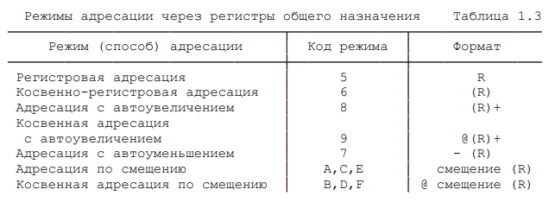

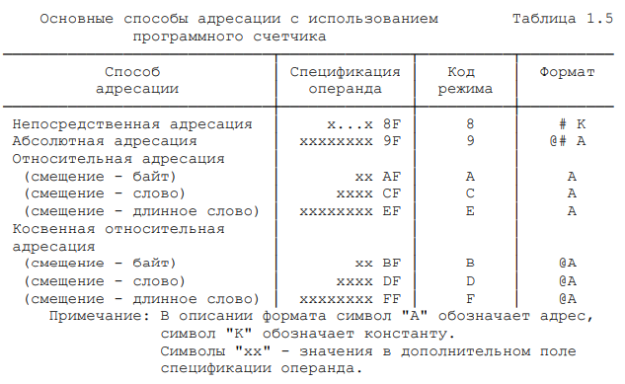

Программа

|  |  |  |  |  |
| --- | --- | --- | --- | --- |
| Оператор | Адрес | Шестнадцатеричный код | Мнемокод | Комментарии |
| 1  2  3  4  5  6  7  8  9 | 306  311  31C  326  333  33B  343  34F  355 | С3  B1 00  9F 1A00 0000  CF FD22  78  8F FF  DF AF FF  E5 0000 0000  7D  8F F3 A3F0  FF FD44 FFFF  78  8F 06  EF FCE6 FFFFF  C6 0000 0000  D9  9F 0600 0000  A2 00  CC  BF F3FF  EF F5FF FFFF  CA  C4 0000 0000  9F 2E00 0000  C0  A5 00  EF FCBE  17 DF FEDO  00 | SUBL3  @R1  @# 1A  R5  ASHL  #K  @RF  R5  MOVQ  #K  @66  ASHL  #K  RF  R6  SBWC  @# 06  @R2  XORL2  @RF  @RF  BICL2  R4  @# 2E  ADDL2  @R5  @RF  JMP R0  HALT | X5:=X3-X1  X5:=X5*2**(-1)  X7:=X6  X6:=X2*2**6  X2:=X2-X1-C  X4:=X4(+)X2  X5:=┐X4& X5  X3:=X3+X5  Переход (JMP) по адресу 14  ОСТАНОВ |

Таблица трассировки

|  |  |  |  |  |  |  |  |  |
| --- | --- | --- | --- | --- | --- | --- | --- | --- |
| Номер шага | Номер регистра | Расчетные значения | | Значения, полученные в лаборатории | Адрес ячейки | Расчетные значения | | Значения, полученные в лаборатории |
| До выполнения команды | После выполнения команды | До выполнения команды | После выполнения команды |
| 1  2  3  4  5  6  7  8  9 | R1  R3  R5  RF  R5  R7  R6  RF  RF  R2  RF  R4  R5  R3  R0 | 06  1A  2E  311  34  66  38  326  333  10  33B  24  38  1A  14 | 06  1A  34  31C  38  66  3C  326  333  1C  343  28  38  1A  14 | 06  1A  34  31C  38  66  3C  326  133B  1C  343  28  38  1A  14 | 06  1A  2E  2E  34  66  38  06  10  10  24  22  1A | E8  AF0  19 A100  A08  A08  E 65F0 0000 0000  3 A3F0  E8  18  FF30  384  504  AF0 | E8  AF0  A08  504  504  3 A3F0  600  E8  FF30  FF30  1 02B4  504  FF4 | E8  AF0  A08  504  504  3 A3F0  600  E8  FF30  FF30  1 02B4  504  FF4 |